Opgave 7d
Construeer rechthoekige ΔABC (hoek A=90˚) als gegeven zijn: AC en zwaartelijn AD
(Neem voor AC ongeveer 5 cm en voor AD ongeveer 6cm)

Hulpschets:
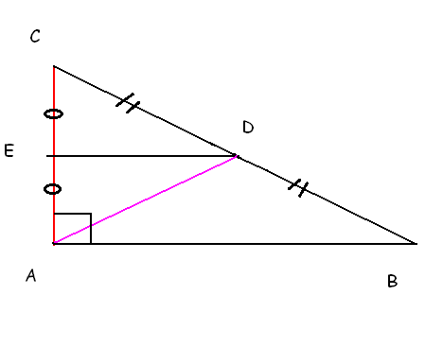
Constructie:

Constructie beschrijving:

